Pielikums Nr.1
Madonas novada pašvaldības domes
31.01.2024. lēmumam Nr. 51
(protokols Nr. 2, 50. p.)

Zemes vienību ar kadastra apzīmējumiem 7070 007 0125, 7070 007 0153, 7070 007 0304, 7070 007 0310 un 7070 007 0305 apvienošanas shēma*
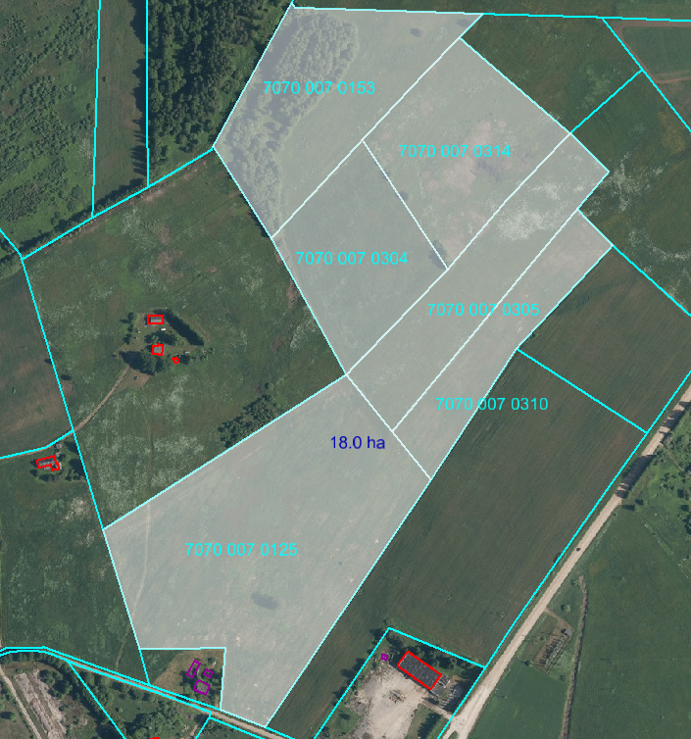

Datu avots https://www.lvmgeo.lv/kartes (Dati no VZD, LGIA, SIA “Karšu izdevniecība Jāņa Sēta) 2024. gada informācija
*Shēmā norādītās platības tiks precizētas veicot zemes vienību kadastrālo uzmērīšanu.

Projektētā zemes vienība

Zemes vienību esošā robeža

